Kazan tipi Löffler
D_{h} =10 t/h λ =1.2 I_{tu} = 100kcal/kgY
P_{D}=100 bar l_{min} = 10.75 Nm³7kgY C= 4 kcal/m² h K⁴
t_{D} = 600ºC k_{z} = 0.03
η_{f} =0.99 H_{u} = 10⁴ kcal/kgY
t_{o} = 200ºC t_{l} = 300ºC
t_{eko} = 280ºC c_{pl} = 0.313 kcal/Nm^{3o}C
t_{f} = 1200ºC t_{a} =170ºC

- Radyasyon Yüzeyini bulunuz.
- Konveksiyonla ısı alan kızdırıcıda ısı geçişine esas olan sıcaklık farkını bulunuz.
- Konveksiyonla ısı alan kızdırıcıda, ortalama buhar hızı 10m/s, sıra sayısı 10 dan fazla, diziliş düzgün, ortalama duman hızı 8m/s kızdırıcı borularının çapı 50/56 mm, bir boru uzunluğu 40m olması durumunda toplam ısı transfer katsayısını bulunuz.

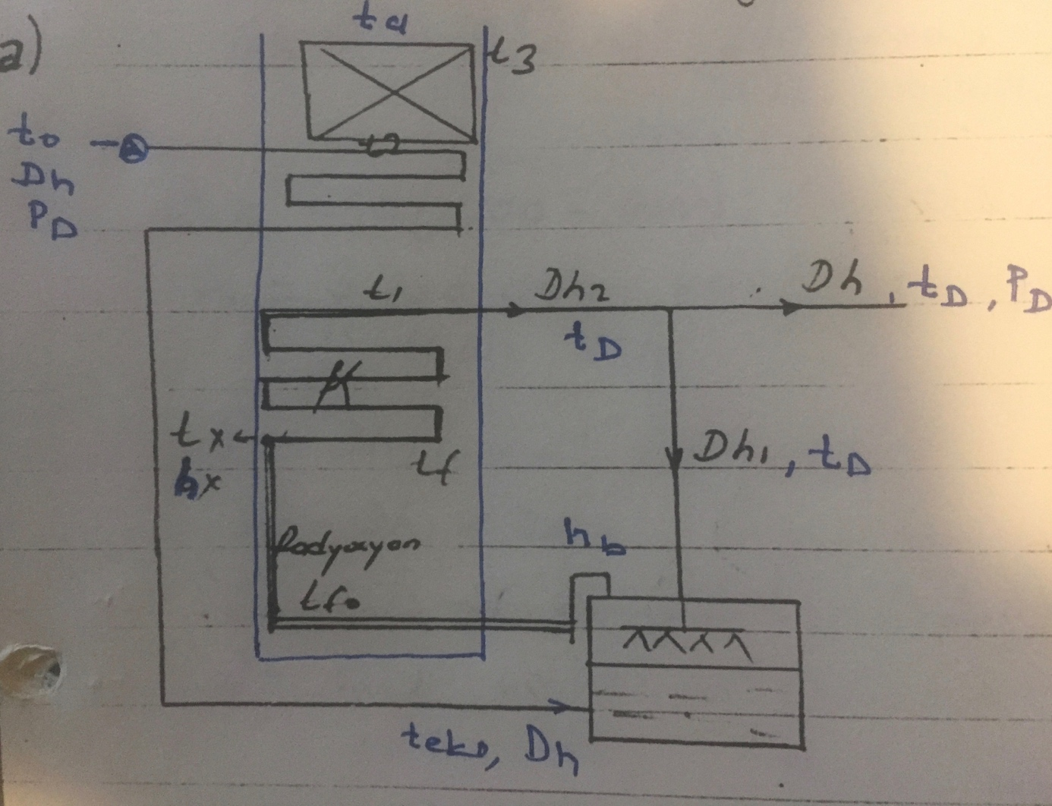

Bh(I_{tfo} -I_{tf} )(1-k_{z}) = D_{h2}(h_{x} -h_{b})
Bh(I_{tf} -I_{t1})(1 – k_{z}) = D_{h2}(h_{D} -h_{x})
Bh (I_{tfo} -I_{t1})(1- k_{z} ) = D_{h2} (h_{D} -h_{b})
D_{h1}(h_{D} – h_{b}) = D_{h}(h_{D} – h_{eko} )
D_{h1} + D_{h} = D_{h2}
Q_{s} = C.F_{s}. ((T₁/100)⁴ –(T₂/100)⁴)
)
3700000 =4F_{s}(14.73⁴- 7.28⁴) =21 m²

T₁ = t_{f} +273 T₂ = (t_{x} + t_{o})/2 + 50 + 273

Q_{s} = Bh(I_{tfo} -I_{tf} )(1-k_{z}) =750(11100-6000)0.97 =3700000 kcal/h

I_{tfo} =η_{f} H_{u} +λl_{min}c_{pl}(t_{l} – t_{u}) + I_{tu} =100 + 0.99(10⁴) + (1.2)(10.75)(0.313)(300-25) =11100 kcal/kgY

η_{k} = 1- ((k_{z} + (I_{ta} – I_{tu} )/H_{u} +k_{o} ) = 1-(0.03 +(700-100)/10000 +0.03)= 0.90

Bh = D_{h}(h_{D}-h_{o})/ η_{k}H_{u} = 10000(870-200)/(0.9(10000) =750 kg/h

Q_{s} = D_{h2}(h_{x} -h_{b}) = 3700000 = 26000(h_{x} -643) h_{x} = 793 kcal/kg = 3315kj/kg t_{x}= 470ºC

D_{h1} + D_{h} = D_{h2}

D_{h1}(h_{D} – h_{b}) = D_{h}(h_{D} – h_{eko} ) D_{h1}(870-693) = 10⁴(870-280) D_{h1} = 16 t/h D_{h2} =26 t/h

T₁ =1200+273 =1473 K
T₂ ₌ (470 +340)/2 +50+273 = 728 K

b)
Δt= (Δt₁ - Δt₂) / ln(Δt₁ /Δt₂)
Δt= (Δ₁ - Δ₂) / ln(Δ₁ /Δ₂)

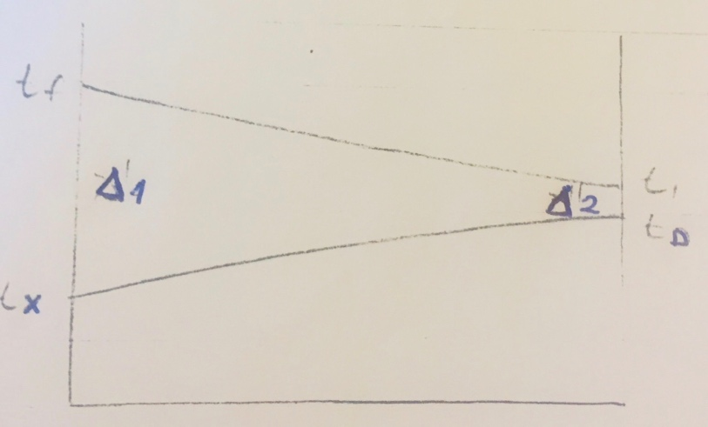
Bh(I_{tf} -I_{t1})(1 – k_{z}) = D_{h2}(h_{D} -h_{x}) = 750(6000 – I_{t1})0.97 =26000(870 -793)

I_{t1} = 3248 kcal/kgY t₁ = 650 ºC

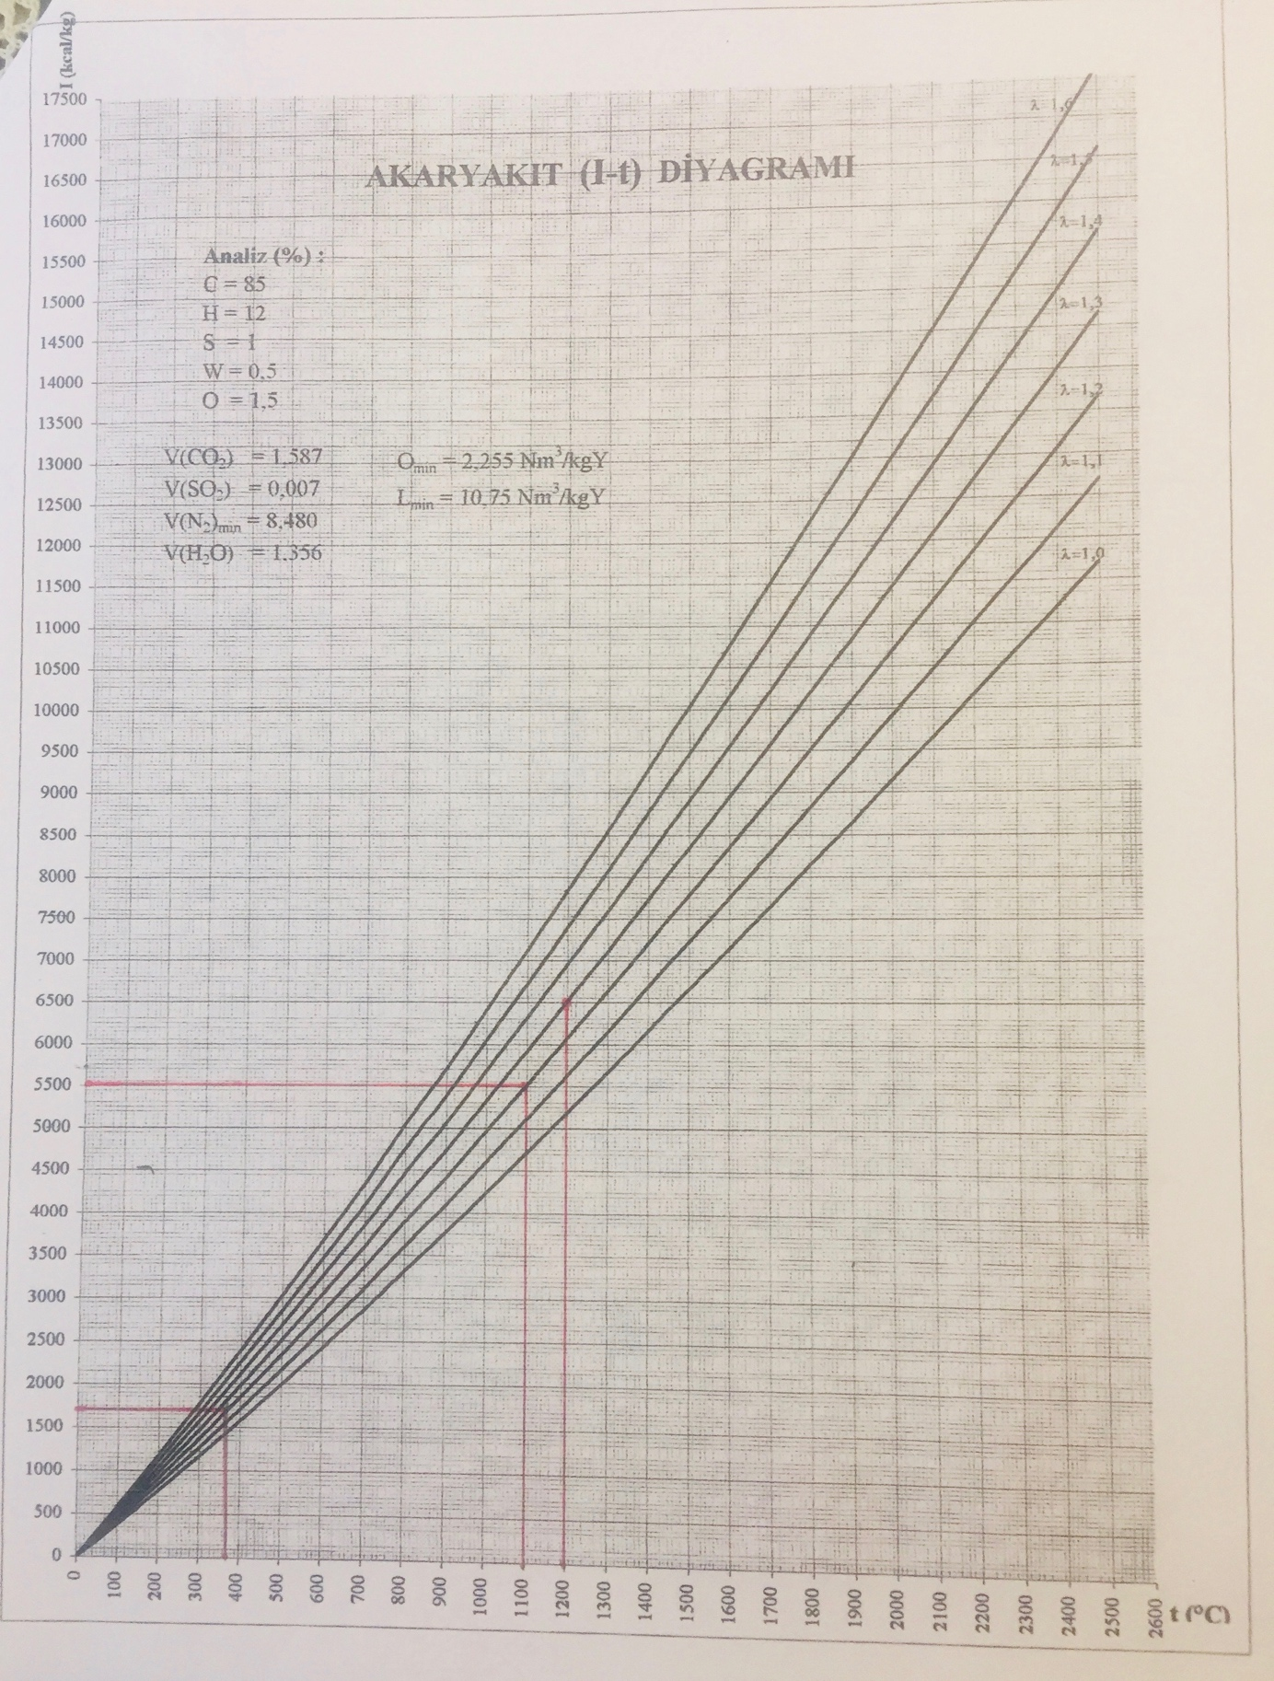

Δt = (730 -50)/ln(730/50) = 254 ºC

C )
1/u = 1/h_{duman} +1/h_{buh}

h_{buhar} = 23.7(L^{-0.05} ) (d_{i}^{-0.16})( W_{B}^{0.79} ) (b’)

h_{buhar} = 23.7(40^{-0.05)})(0.05^{-0.16})(10^{0.79})( 7.07) = 1387 kcal/m²hK

t_{ort} = (t_{x} + t_{D})/2 = (470 +600)/2 =535ºC b’= 7.07

h_{duman} = (sabit)(d_{d}^{n-1})(w_{R}^{n}) b₁

h_{duman =} 0.135(0.056 ^{(0.654-1)}) (8^{0.654}) 21.45 = 28.6 kcal/m²hK

t_{m} =(t_{w1} + t_{w2} ) / 2 = (535 +925)/2 = 730ºC b₁ = 21.45
t_{w1} = 535ºc

t_{w2} = (t_{f} + t₁)/2 = (1200 +650)/2 = 925ºC

1/u = 1/h_{duman} +1/h_{buh} = 1/28.6 +1/1387 =0.035

u = 28 kcal/m²hK

